Arreglar el internet CNT
Esto de la conversación con el servicio técnico CNT llamando al número: 100 Y luego la opción 1, y luego la opción 1 y luego la opción 1. Ella me dijo lo siguiente, que ponga en el navegador(estando conectado con el cable de interenet en la PC): 192.168.1.1
Pero no se conectaba, así que ella me dijo que resetee el internet dandole clic por 5 seg. Con un palito en el botón de resetear del Modem, y con eso si se pudo conectar el internet. Estos son los pasos:

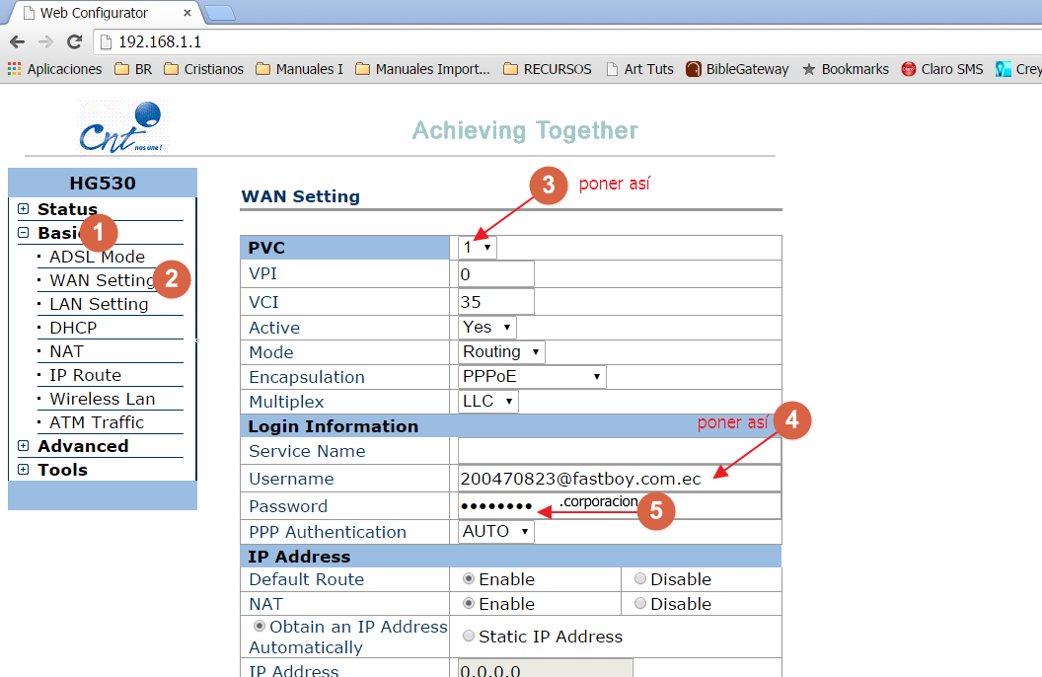
200470823@fastboy.com.ec y pass cnt2016admin
Luego dar clic abajo en la página en “Submit”, luego:

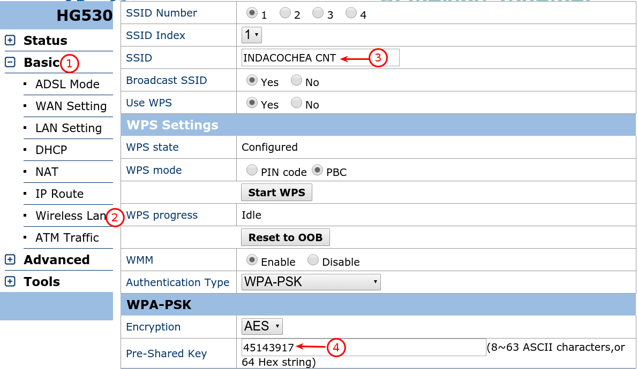

Y abajo poner la contrasena del internet, Debe quedar asi:

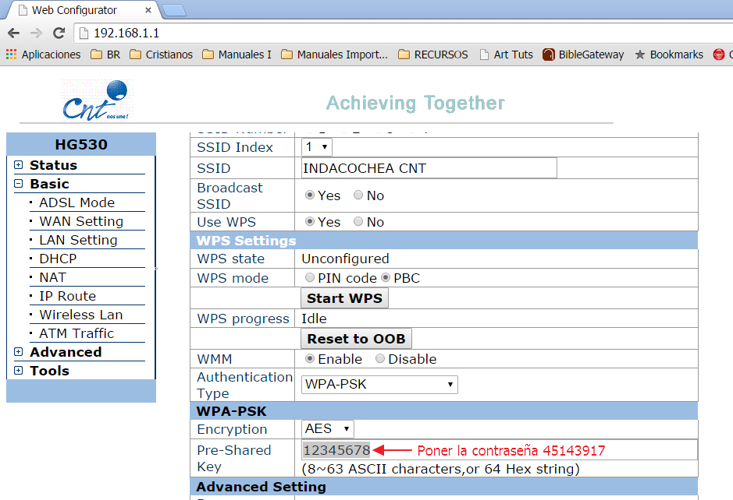

Contraseña: 45143917
Y dar clic en Submit

Listo ya debería de funcionar

